29 - 31 Januar 2016

Karate

VINTERGASSHUKU STANGE

Otha Sensei 7.dan JKA

JKASjefsinstruktør JKA England

Larsen Sensei 7.dan JKA

Sjefsinstruktør JKA Norway

Ingvoldstad sensei 4.dan JKA

Stange Karate Klubb
Priser:
Junior/senior kr 600,-
Treningstider
Fredag: | 29.01.16
1730-1830 | Hvit-Orange
1830-1930 | Grønt-lilla
1930-2030 | Brunt-Sort
2030-2130 | Instruktør
Lørdag: | 30.01.16
0900-1000 | Grønt-Sort
1000-1100 | Hvit-Orange
1100-1200 | Brunt-Sort
1200-1300 | Grønt-Sort
1300-1400 | Hvit-Orange
1400-1500 | Brunt-Sort
Søndag: | 31.01.16
0900-1000 | Instruktør
1000-1100 | Brunt-Sort
1100-1200 | Grønt-lilla
1200-1300 | Hvit-Sort
Gradering
Enkelttimer 200,-
Gradering 200,-
Fra og med tredje fullt betalende deltager fra samme familie er det
gratis deltageravgift. Betaler kun gradering.
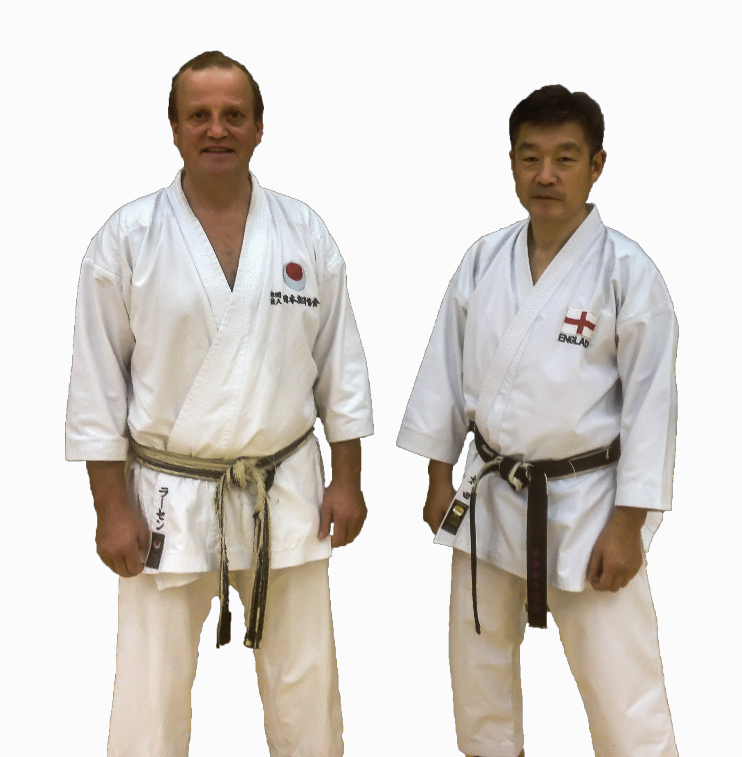
Påmelding innen fredag 22. januar til Anders på mail til anders@ingvoldstad.net eller SMS 911 95565 .
Innbetaling til konto 1800 16 71630

